Załącznik D do SWZ
Opis przedmiotu zamówienia
Budowa ośrodka zdrowia w Mierzeszynie

Wykonanie robót budowlanych polegających na wykonaniu nowego budynku dla gminnego ośrodka zdrowia w miejscowości Mierzeszyn przy ul. Wolności 32 wraz z infrastrukturą towarzyszącą zgodnie z projektem zagospodarowania terenu. Przedmiot zawartej umowy będzie oparty o załączoną dokumentację:
Projekt budowlany, Projekt wykonawczy, Specyfikacja techniczna wykonania i odbioru robót budowlanych, Przedmiar (budowlany, elektryczny, sanitarny), informacja do planu BIOZ.
Podstawowe informacje:
Budynek jednokondygnacyjny z poddaszem nieużytkowym, bez podpiwniczenia. Budynek na planie prostokąta przykryty dachem dwuspadowym. Do budynku od strony elewacji frontowej przylega dobudówka z wiatrołapem i wózkarnią, dobudówka przykryta jest dachem płaskim (pogrążonym).
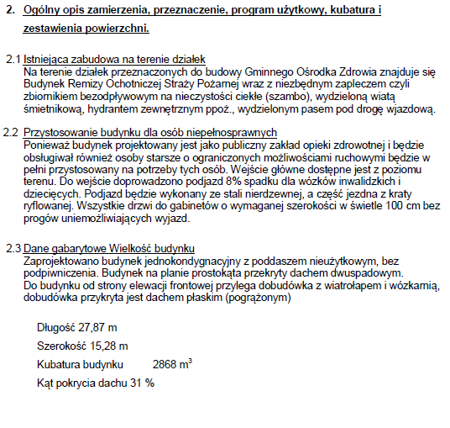

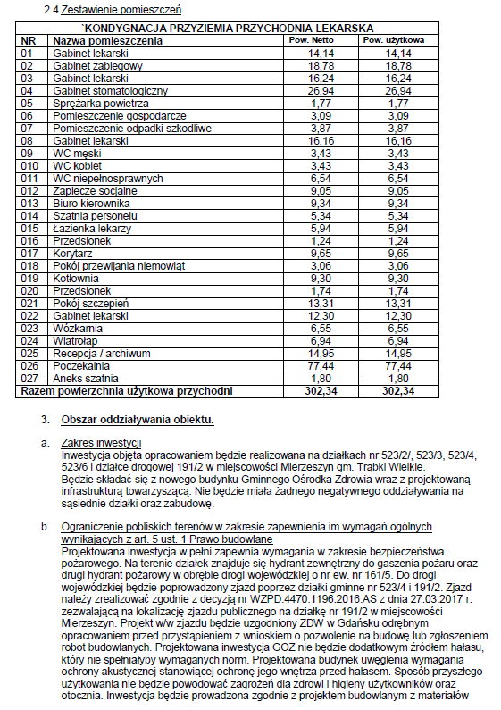

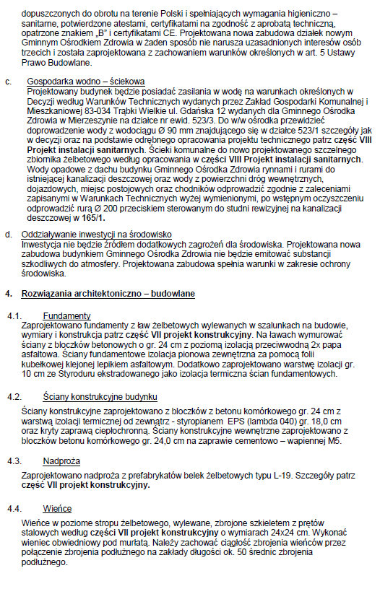

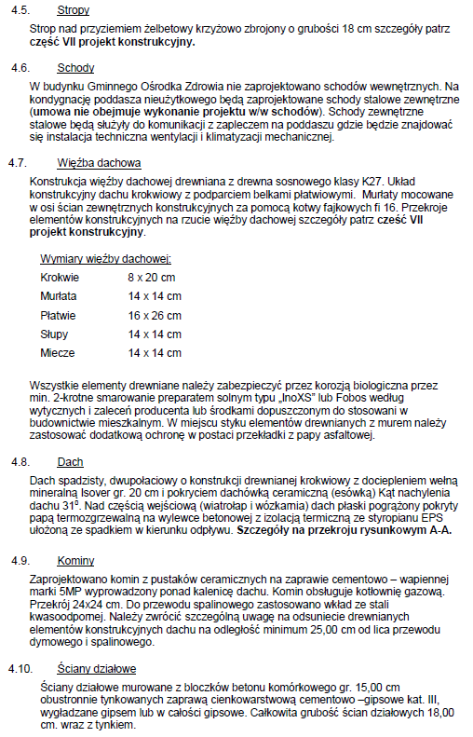

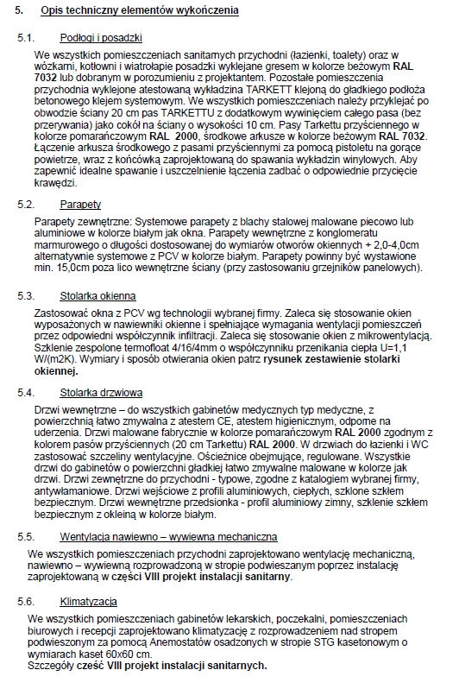

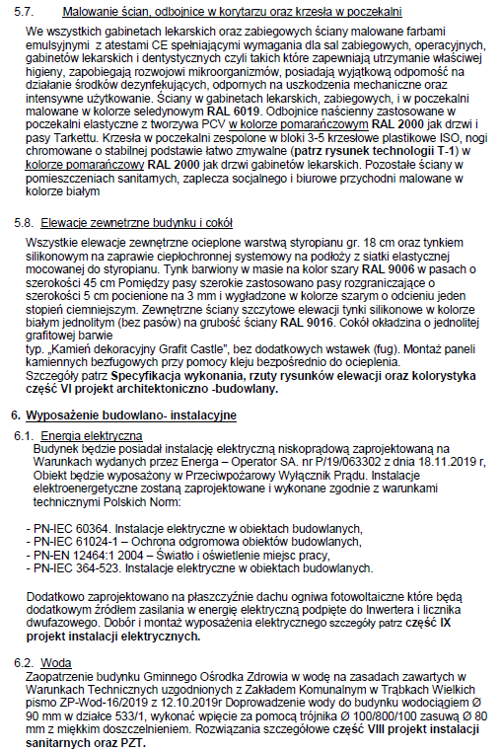

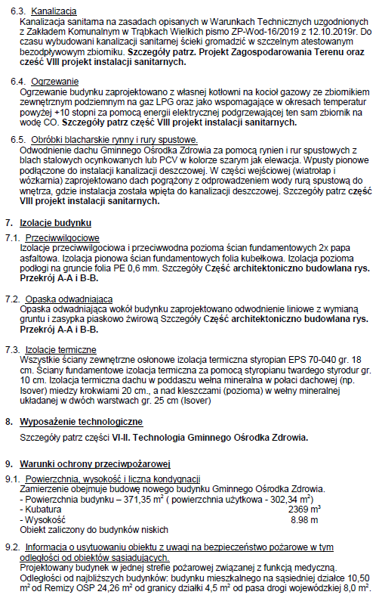

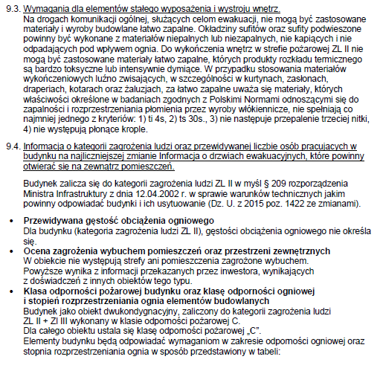
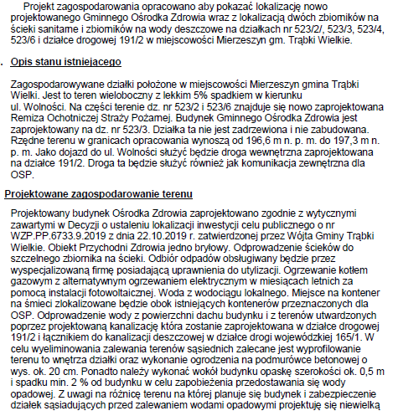

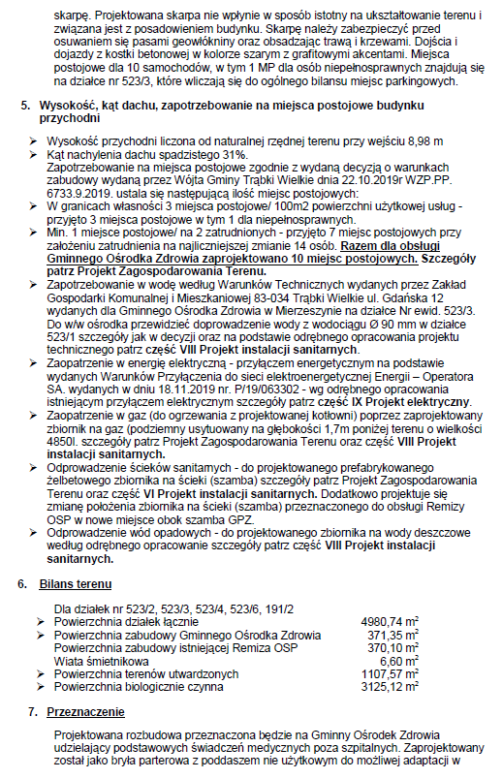
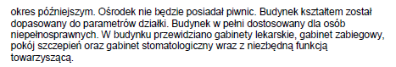

Celem realizacji zawartej umowy z wykonawcą jest budowa nowego obiektu gminnej przychodni ośrodka zdrowia wraz z zagospodarowaniem terenu i sprawną instalacją wyszczególnioną dla każdej z zawartej w dokumentacji technicznej branży. Wszystkie urządzenia zostaną wykonane zgodnie ze sztuką budowlaną, z materiałów trwałych. Przekazany do odbioru końcowego obiekt zostanie w pełni wykończony, wykonany zgodnie z załączoną dokumentacją, z uzyskanym pozwoleniem na użytkowanie z organu Nadzoru budowlanego. Po stronie wykonawcy należy uzyskanie wszystkich niezbędnych protokołów (pozytywnie zaopiniowanych) i oświadczeń stanowiących załącznik do wniosku o pozwolenie na użytkowanie składanego do organu nadzoru budowlanego.
Zamawiający nie wymaga elementów wyposażenia zawartego w Specyfikacji technicznej wykonania i odbioru robót budowlano – montażowych pod pozycją CPV 39161000-8. Gotowe części składowe (wyposażenie) zawartych w tabeli na stronach 20 do 32 pozycja od 1 do 66.

